Проект урока биологии в 9 классе
по формированию универсальных учебных действий
(курсы агробизнесобразования 13.10.2016г: учитель биологии МКОУ «Верхнесуерская СОШ» Варгашинского района Чекирлан Раиса Анатольевна)

Тема |  |  | Применение знаний о наследственности, изменчивости и искусственном отборе при выведении новых пород животных
Цель |  |  | Изучение задач и методов селекции животных для выведения высокопродуктивных пород животных
Задачи |  |  | - Формировать знания об основных методах селекции.  - Раскрыть биологические основы селекции животных, добиться усвоения понятий «порода».  - Объяснять механизмы наследственности и изменчивости в селекционной работе на основе знаний генетических закономерностей  - Описывать и использовать приемы выращивания и размножения домашних животных, ухода за ними в агрокомплексах;  - воспитывать патриотическое чувства на примере Курганской области, села Верхнесуерского
Основное содержание темы, термины и понятия |  |  | отбор и гибридизация, инбридинг (близкородственное скрещивание);аутбридинг (межпородное скрещивание);отдаленная гибридизация.
Планируемые результаты
Личностные  1. Формирование ответственного отношения к учению.  2. Формирование целостного мировозрения о значении селекции животных для сельского хозяйства.  3. Формирование коммуникативной компетенции в процессе образовательной деятельности. |  |  | Метапредметные  - Умение работать с разными источниками биологической информации, анализировать и оценивать информацию  - Умение организовывать учебное сотрудничество.  - Умение владеть устной и письменной речью, сравнивать разные точки зрения. |  | Предметные  - Формирование первоначальных систематизированных представлений об основных принципах селекции животных.  - Сравнение методов селекции животных.  - Познакомить с понятиями: отбор и гибридизация, инбридинг (близкородственное скрещивание);аутбридинг (межпородное скрещивание);отдаленная гибридизация  - Анализ и оценка применения отдаленной гибридизации и других методов селекции в животноводстве.  - Объяснение роли биологии в практической деятельности людей, механизмов наследственности и изменчивости в селекции животных,
Универсальные учебные действия
Личностные  1. Формирование ответственного отношения к учению.  2. Формирование целостного мировозрения о значении селекции животных для сельского хозяйства.  3. Формирование коммуникативной компетенции в процессе образовательной деятельности. | Регулятивные  1. Планировать пути достижения целей.  2. Уметь самостоятельно контролировать своё время и управлять им.  3. Осуществлять контроль по результату и способу действия. |  |  | Познавательные  - Осуществлять выбор наиболее эффективных способов решения задач.  - Поисковое чтение  Умение выделять главное и заполнять таблицу  - Умение работать с тестом, устанавливать причинно-следственные связи. |  | Коммуникативные  - Владеть устной речью для построения монологического контекстного высказывания.  2.Организовывать и планировать учебное сотрудничество с учителем и сверстниками, планировать общие способы работы.  3. Работать в группе  4. Осуществлять контроль, коррекцию, оценку действий партнёра.
Организация образовательного пространства
Межпредметные связи |  |  | Ресурсы |  |  |  | Формы работы
Предметы естественного цикла: химия, история. |  |  | Интернет-ресурсы:  http://teacher-portal.ru/publ/9_klass/biologija/osobennosti_celekcii_zhivotnykh/53-1-0-2325  http://sbio.info (селекция животных)  www.uokrugsueta.ru (предки диких лошадей; тропой архаров) |  |  |  | фронтальная -  индивидуальная –  в паре -
ТЕХНОЛОГИЯ ИЗУЧЕНИЯ ТЕМЫ
I этап.
Цель деятельности |  |  | Самоопределение к деятельности |  |  |  | УУД
Мотивация к изучению новой темы. |  |  | - Организационный момент.  Ты можешь стать умнее тремя путями:  Путём опыта – это самый горький путь;  Путём подражания – это самый лёгкий путь;  Путём размышления – это самый благородный путь.  Древняя китайская пословица  На свете нет ничего дороже мысли.  С. Каронин, русский писатель 19 века  Думать – самая трудная работа; вот, вероятно, почему этим занимаются столь немногие.  Г. Форд, американский промышленник.  У нас сегодня не совсем обычный урок. На этом уроке мы не будем изучать новое, а будем добывать новые знания из уже имеющихся. Наш урок пока не имеет названия, но зато есть целых три эпиграфа. Прочитайте их внимательно и решите, чем мы с вами будем сегодня заниматься, что мы будем делать? (ДУМАТЬ).  - Актуализация знаний о селекции.  Вопрос: Каким образом было получено это животное? Ваши предположения?  Ответ: Путем селекции?  Сформулируйте тему урока и задачи.  - Объявление темы и задач урока.  На уроке работаем используя метод самоконтроля, выполняя задания маршрутных листов |  |  |  | Регулятивные  -  Познавательные  Осуществлять выбор наиболее эффективных способов решения задач.  Коммуникативные  Владеть устной речью для построения монологического контекстного высказывания.
II этап
Цель деятельности |  |  | Учебно – познавательная деятельность |  |  |  | УУД
-Изучение истории одомашнивания и основных методов селекции животных |  |  | Что такое селекция?  Селе́кция (лат. selectio — выбирать) — наука о методах создания новых и улучшении существующих пород животных, сортов растений,штаммов микроорганизмов, с полезными для человека свойствами. Селекцией называют также отрасль сельского хозяйства, занимающуюся выведением новых сортов и гибридов сельскохозяйственных культур и пород животных.  (прочитать определение)  Поставьте вопросы к нашему занятию.  Примерные ответы учащихся:  -что такое селекция:  -для чего существует эта наука?  -кто является основоположником селекции?  -что лежит в основе селекции?  Каковы задачи селекции? (пользуясь текстом учебника сформулируйте ответы)  Беседа с учащимися  С момента возникновения первобытного человека, люди начали не только возделывать культурные растения, но и занялись приручением и одомашниванием животных.  Как вы считаете, с какой целью человек использует животных?  Учащиеся: Для получения продуктов питания, шерсти, меха, в качестве сторожевых животных, с эстетической целью и т.д.  Учитель: Домашние животные разводятся человеком с различными целями:для получения продовольственных продуктов; промышленного сырья, как тягловое или транспортное средство, для эстетических целей.  http://teacher-portal.ru/publ/9_klass/biologija/osobennosti_celekcii_zhivotnykh/53-1-0-2325  Сообщение об одомашнивании. (прочитайте текст и заполните таблицу)  Первым спутником человека стал волк, «прибившись» к нему в каменном веке (10-15 тыс. лет назад). Генетики установили, что впервые волки были одомашнены человеком в Южной Азии. Так от прирученных волков и шакалов произошла домашняя собака.  Почти так же долго (не менее 10 тыс. лет) длится дружба человека с овцами и козами. Предком овец был горный баран — муфлон, обитавший в Южной Европе и Передней Азии. В результате скрещивания и тщательного отбора человек создал более 150 пород домашних овец, ныне лишь отдаленно напоминающих дикого прародителя. Козы ведут свой род от бородатого или безрогово козла — обитателя тех же областей, что и муфлон. Число пород домашних коз невелико, но зато они очень разнообразны: ангорские с великолепной шерстью, швейцарские молочные; небольшие камерунские, превосходно лазающие по деревьям и др. Наибольшую пользу человеку принесло одомашнивание тура — предка современных коров. Сравнительно недавно дикие туры водились в Европе, Северной Африке, Малой Азии и на Кавказе. Последняя на Земле самка тура была убита в Польше, в лесах Мазовии, в 1627 году.  7,5 тыс. лет назад человек одомашнил азиатского буйвола — сильного и опасного зверя. Теперь в жарких странах они не только источник мяса и шкур, но и незаменимая тяговая сила.  Лошадь была одомашнена сравнительно недавно — 5-6 тыс. лет назад. Предком её был истреблённый теперь тарпан, привольно чувствовавший себя в степях Евразии. Впрочем, некоторые ученые предполагают, что конская родословная начинается с дикой лошади, получившей название лошади Пржевальского.  Одомашнивание кошки произошло на Ближнем Востоке путем приручения дикой ближневосточной (иначе ливийской или нубийской) кошки, и все 600 млн ныне живущих на Земле домашних кошек являются потомками диких ближневосточных (ливийских) кошек.  Солидна и история домашних птиц: около 5 тыс. лет назад были одомашнены куры, ведущие свой род от банкивских и красных кур Южной и Юго-Восточной Азии, и гуси, потомки дикого серого гуся. 3-4 тыс. лет назад в Европе и Китае одновременно одомашнили уток, а в западной Африке — цесарок.  Предком современных пород свиней является дикий кабан.  Чтобы создать разнообразные породы, человек использовал не только птиц и млекопитающих, но и некоторых беспозвоночных животных, самыми важными из которых являются медоносная пчела и тутовый шелкопряд. Произошло это достаточно давно — около 5 тыс. лет назад. Эксперименты в области одомашнивания продолжаются до сих пор.  Учитель:  Новые породы животных получают на основе наследственной изменчивости путем искусственного отбора.  Основные методы селекции животных – скрещивание и отбор.  http://teacher-portal.ru/publ/9_klass/biologija/osobennosti_celekcii_zhivotnykh/53-1-0-2325  аутбридинг ,  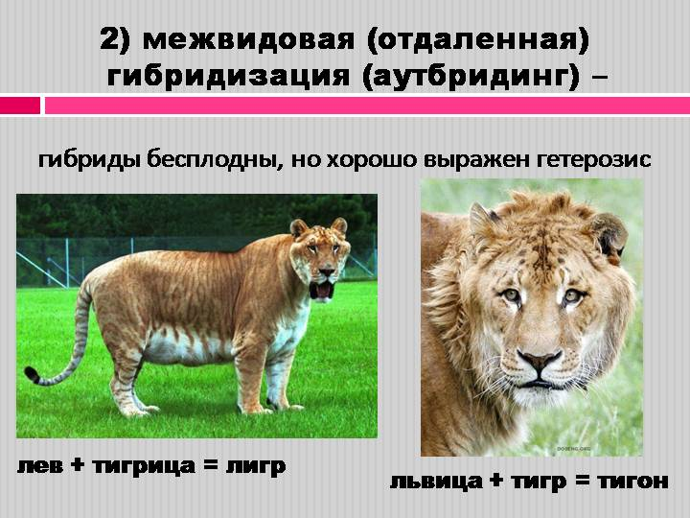  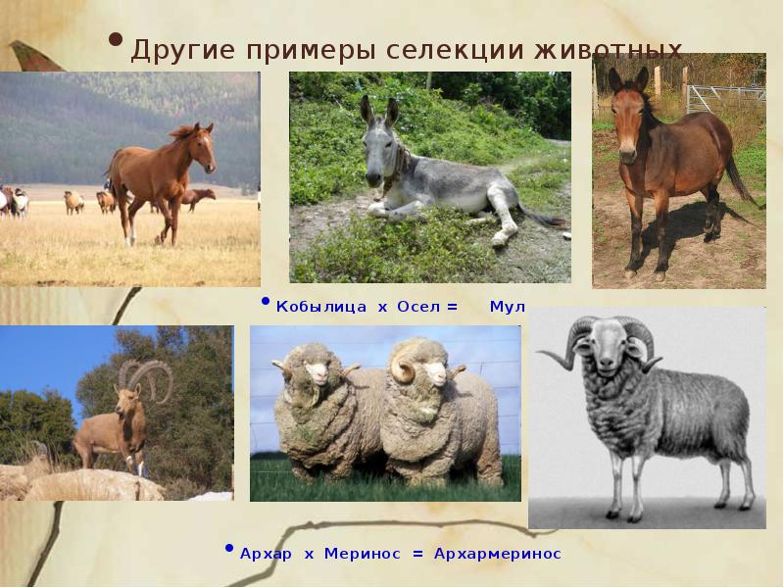  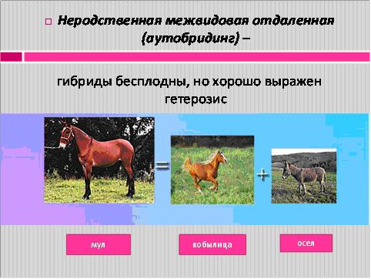  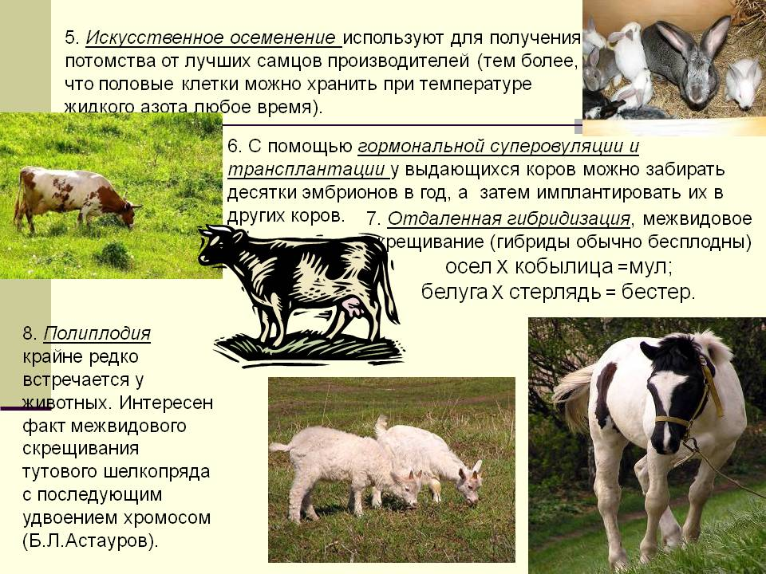  инбридинг, отдаленная гибридизация, метод определения качества производителей по потомству, искусственное осеменение, трансплантация эмбрионов, индуцированный мутагенез, генная инженерия  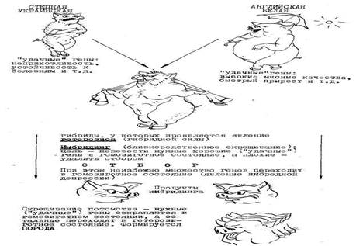  Методы Селекция животных  Подбор родительских пар По хозяйственно-ценным признакам и экстерьеру  Скрещивание неродственное (аутбридинг) Скрещивание отдаленных пород, отличающихся контрастными признаками, для получения гетерозиготных популяций и проявления у их представителей гетерозиса  Скрещивание близкородственное (инбридинг) Скрещивание между близкими родственниками для получения чистых линий с желательными признаками  Отбор массовый Применяется с целью выбраковки особей, по фенотипу не соответствующих породным стандартам  Отбор индивидуальный Применяется жесткий отбор по хозяйственно-ценным признакам, выносливости, экстерьеру и др.  Метод испытания производителей по потомству Используется метод искусственного осеменения от лучших самцов-производителей, качества которых проверяют по дочерям  Экспериментальное получение полиплоидов Практически не применяется  Индуцированный мутагенез Практически не применяет  Назовите отрасли сельского хозяйства, связанные с животными?  Учитель: давайте рассмотрим историческую справку из архива  http://mulittlehome.ucoz.ru/publ/stati_iz_gazet/spisok_kolkhozov_vargashinskogo_rajona_s_1934goda/4-1-0-111  - Какие с/х предприятия работали на территории Варгашинского района, какие связаны с с. Верхнесуерским? (см. историческую справку)  В период с 1934 по 1961 годы работала Верхнесуерская МТС. С 1956 года на территории Верхнесуерского сельского совета работал колхоз имени Гагарина, прекративший своё существование в 2005 году в данный момент ООО им.Гагарина  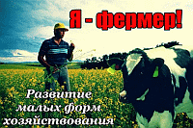  - Изучив документ выпишите породы крс на территории Курганской области.  ИНФОРМАЦИЯ  О состоянии базы племенного животноводства Курганской области  http://dsh.kurganobl.ru/assets/files/Zgivot/sostoianie%20plemennoi%20bazy%202016-3.pdf  Развитие семейных животноводческих ферм в курганской области  http://dsh.kurganobl.ru/3777  Малые формы хозяйствования  http://www.dsh.kurganobl.ru/3475  К малым формам хозяйствования в АПК области относятся крестьянские (фермерские) и личные подсобные хозяйства, сельскохозяйственные потребительские кооперативы.  В сельской местности проживают 340,9 тыс. человек, около 182,5 тыс. личных подсобных хозяйства и 1222 крестьянских (фермерских) хозяйств. В этих хозяйствах ежегодно производится более 35% от общего объема производства зерна в целом по Курганской области, 88% - овощей, 86% - картофеля, 71% - мяса, 77% - молока и 90% - яиц.  По состоянию на 1 января 2014 года на личных подворьях населения и в фермерских хозяйствах содержалось 125,9 тыс. голов крупного рогатого скота, в том числе 62,1 тыс. голов коров, 90,3 тыс. голов свиней 147,1 тыс. голов овец и коз.  В 2013 году коммерческими банками прокредитовано 388 личных подсобных хозяйств на общую сумму 83,5 млн. рублей и 258 крестьянских (фермерских) хозяйства на сумму 607,6 млн. рублей. Всего получено 728,2 млн. рублей кредитов, или 131 % к запланированному объему.  В 2013 году закуплено молока у населения 30,0 тыс. тонн, что составляет 100,1% от запланированного объема или 103,8% к уровню прошлого года. 2315 хозяйств населения получили субсидии из областного бюджета за реализацию молока свыше 1 тонны.  В соответствии с государственной программой Курганской области «Развитие агропромышленного комплекса в Курганской области на 2014 – 2020 годы», постановлением Правительства Курганской области от 17 марта 2014 года № 96 «Об утверждении порядков предоставления субсидий из областного бюджета навозмещение части затрат на уплату процентов по кредитам (займам), полученным сельскохозяйственными товаропроизводителями и организациями агропромышленного комплекса Курганской области» и постановлением Правительства Курганской области от 24 февраля 2014 года № 78 «Об утверждении Порядков предоставления в 2014 году субсидий из областного бюджета на поддержку сельскохозяйственных товаропроизводителей Курганской области» осуществляется государственная поддержка в виде субсидий  Гражданам, ведущим личное подсобное хозяйство:  - на возмещение части затрат на уплату процентов по кредитам, полученным в российских кредитных организациях, и займам, полученным в сельскохозяйственных кредитных потребительских кооперативах, на срок до 8 лет;  - на развитие мясного скотоводства;  - на возмещение части затрат на производство и реализацию молока.  Крестьянским (фермерским) хозяйствам:  - на возмещение части затрат на уплату процентов по кредитам, полученным в российских кредитных организациях, и займам, полученным в сельскохозяйственных кредитных потребительских кооперативах, на срок до одного года;  - на возмещение сельскохозяйственным товаропроизводителям, осуществляющим подработку, хранение и перевалку зерновых и масличных культур, части затрат на уплату процентов по инвестиционным кредитам, полученным в российских кредитных организациях, и займам, полученным в сельскохозяйственных кредитных потребительских кооперативах, на срок от 2 до 15 лет;  - на возмещение части затрат на уплату процентов по кредитам, полученным в российских кредитных организациях, и займам, полученным в сельскохозяйственных кредитных потребительских кооперативах, на срок до 8 лет;  - на оказание несвязанной поддержки в области растениеводства;  - на 1 килограмм произведенного и реализованного товарного молока;  - на возмещение части затрат на закладку и уход за многолетними плодовыми и ягодными насаждениями;  - на возмещение части затрат на приобретение элитных семян;  - на возмещение части затрат на уплату страховой премии, начисленной по договору сельскохозяйственного страхования в области растениеводства;  - на развитие мясного скотоводства;  - на поддержку племенногоживотноводства;  - на содержание маточного поголовья свиней;  - на возмещение части затрат при оформлении в собственность используемых ими земельных участков из земель сельскохозяйственного назначения.  В текущем году реализуются:  ведомственная целевая программа «Поддержка начинающих фермеров в Курганской области на период 2012-2014 годов», в которой предусматривается государственная поддержка начинающих фермеров в виде гранта на создание и развитие крестьянского (фермерского) хозяйства и единовременной помощи на бытовое обустройство на конкурсной основе.  ведомственная целевая программа «Развитие семейных животноводческих ферм на базе крестьянских (фермерских) хозяйств Курганской области на 2012-2014 годы», в которой предусматривается государственная поддержка действующих крестьянских (фермерских) хозяйств в виде грантов на создание, реконструкцию или модернизацию семейных животноводческих ферм и предприятий по переработке продукции животноводства, приобретение племенного и товарного скота, оборудования и техники для животноводческих ферм, а также оборудования и техники для предприятий по переработке продукции животноводства.  Нормативные материалы малых форм хозяйствования:  Для крестьянского (фермерского) хозяйства:  1. Как создать КФХ  2. ФЗ "О крестьянском (фермерском) хозяйстве"  3. Постановление Правительства Российской Федерации от 31 октября 2011 года № 874 "Об утверждении правил предоставления и распределения субсидий из федерального бюджета бюджетам субъектов Российской Федерации на возмещение части затрат крестьянских (фермерских) хозяйств, включая индивидуальных предпринимателей, при оформлении в собственность используемых ими земельных участков из земель сельскохозяйственного назначения".  4. Памятка фермеру по компенсации затрат крестьянских (фермерских) хозяйств, включая индивидуальных предпринимателей при оформлении в собственность используемых ими земельных участков из земель сельскохозяйственного назначения.  Для личного подсобного хозяйства:  1. ФЗ "О личном подсобном хозяйстве"  2. Информация и документы о конкурсе в 2016 году  Для сельскохозяйственного потребительского кооператива:  1. Создание и организация деятельности СПоК  2. ФЗ "О сельскохозяйственной кооперации"  3. Шаблон устава  4. Рекомендации по ведению бухгалтерского учета и отчетности в сельскохозяйственных потребительских кооперативах |  |  |  | Регулятивные  1. Планировать пути достижения целей.  2. Уметь самостоятельно контролировать своё время и управлять им.  Познавательные  - Поисковое чтение  - Умение выделять главное и заполнять таблицу.  Коммуникативные  - Организовывать и планировать учебное сотрудничество с учителем и сверстниками, планировать общие способы работы.  - Работать в группе
III этап

Цель деятельности |  |  | Диагностика качества освоения темы  Интеллектуально-преобразовательная деятельность |  |  |  | УУД
репление изученного материала, диагностика качества освоения темы. |  | Метод Характеристика  - Отбор по экстерьеру - Внутрипородное разведение - Межпородное разведение - Близкородственное скрещивание - Отдаленная гибридизация - Использование эффекта гетерозиса - Испытание по потомству - Искусственное осеменение - Получение большого количества эмбрионов А. Отбор животных по совокупности внешних признаков, характерных для породы. Б. Сохранение и улучшение породы путем выбраковки особей, отклоняющихся от качеств данной породы и получения большего потомства от лучших производителей. В. Создание новой породы с целью сохранения определенных свойств обеих пород. Г.Проводится между братьями и сестрами, родителями и потомством с целью получения возможно большего потомства с выдающимися качествами. Сопровождается строгим отбором. Д.Межвидовое скрещивание. Потомство обычно бесплодно, но имеет практическую ценность. Е. Широко используется в птицеводстве (бройлерные куры), в животноводстве. Наблюдается при отдаленной гибридизации и скрещивании некоторых пород животных. Ж. Для выбора самца-производителя важно определить качества, не проявляющиеся у самцов — жирномолочность и молочность у быков, яйценоскость у петухов. З. С помощью этого метода можно получить большое потомство от выдающегося самца-производителя. И. Забирая эмбрионы на ранних стадиях эмбриогенеза, и имплантируя их в других самок, можно получить в несколько раз большее потомство от выдающихся самок.  Соотнесите метод и характеристику  Особенности селекции животных.  - Какой метод используется в селекции животных в отличие от селекции растений?  а) отбор по экстерьеру;  б) массовый отбор;  в) получение полиплоидов;  г) скрещивание организмов.  - Что лежит в основе создания новых пород сельскохозяйственных животных?  а) скрещивание и искусственный отбор;  б) естественный отбор;  в) хороший уход за животными, режим их питания;  г) борьба за существование.  - Близкородственное скрещивание в селекции животных используют для:  а) закрепления желательных признаков;  б) улучшения признаков;  в) увеличения гетерозиготных форм;  г) отбора наиболее продуктивных животных.  - Явление гибридной силы называют:  а) полиплоидией;  б) мутагенезом;  в) гетерозисом;  г) доминированием.  - Каковы причины бесплодности гибридов, полученных при отдаленной гибридизации?  а) нарушение функционирования веретена деления и его полюсов;  б) нарушение конъюгации и расхождения хромосом при мейозе;  в) у гибридов многие гены находятся в гомозиготном состоянии.  - Как называется совокупность наружных форм животных, их телосложение, соотношение частей тела?  а) фенотип;  б) генотип;  в) экстерьер;  г) норма реакции.  - Что происходит с плодовитостью гибридов в результате отдаленной гибридизации?  а) не дают потомства;  в) не изменяется;  в) повышается;  г) снижается.  - Эффект гетерозиса проявляется вследствие:  а) увеличения доли гетерозигот;  б) появления полиплоидный особей;  в) увеличения числа мутаций;  г) перехода рецессивных мутаций в гомозиготное состояние.  - Отбор, проводимый по генотипу, называется:  а) естественным;  б) бессознательным;  в) индивидуальным;  г) методическим.  - Оценку наследственных качеств производителей по потомству применяют в селекционной работе с:  а) животными;  б) бактериями;  в) зерновыми культурами;  г) овощными растениями.  Ответы:  1 – в  2 – г  3 – в  4 – а  5 – а  6 – в  7 – а  8 – г |  |  |  |  | Регулятивные  -Осуществлять контроль по результату и способу действия.  Познавательные  -Умение работать с тестом, устанавливать причинно-следственные связи.  Коммуникативные  -Осуществлять контроль, коррекцию, оценку действий партнёра.
IV этап. Рефлексивная деятельность
Цель деятельности |  | Самоанализ и самооценка ученика |  |  |  |  | Результат деятельности
Соотнесение полученного результата с поставленной целью.  Оценка результата учебной деятельности. |  | Всё в геноме таится с рождения:  Темперамент, талант, интеллект  И характер, и стиль поведения,  Даже взгляды на вкус и на цвет.  Мы не будем вдаваться в подробности,  Изучая спираль ДНК,  Скажем проще – у всех есть способности,  Так раскроем же их, друзья!  Самоанализ  I . Задание на самоанализ  Составить синквейн на тему « Селекция животных»  Самооценка  II. Задание на самооценку. Закончите предложения:  Моя мыслительная активность на уроке была ________________  Больше всего мне понравилось _________________________  У меня пока не совсем получается _________________________  Сегодня я понял (а), что думать _________________________  Сегодняшний урок показал мне _________________________  Маркетинг на основе стихотворения Михалкова «Как мужик корову продавал»  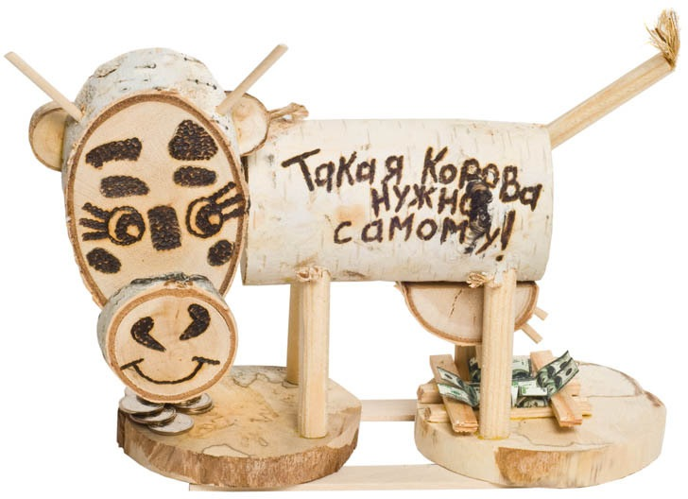  III. Домашнее задание.  Решите задачу: представьте, что вы - селекционер, вами получено задание вывести новую породу крупного рогатого скота молочной направленности для Курганской области . Запишите ваши методы, последовательность действий и результат. |  |  |  |  | *Заполняется учениками после освоения темы и

Рабочий лист учета выполненных заданий.
Тема______________________________________
Ученик (ца)_____________ Класс__________Дата______

№  задания | ответ | Общее число баллов | Отметка
1. Прочитайте определение | Селе́кция (лат. selectio — выбирать) — наука о методах создания новых и улучшении существующих пород животных, сортов растений,штаммов микроорганизмов, с полезными для человека свойствами. Селекцией называют также отрасль сельского хозяйства, занимающуюся выведением новых сортов и гибридов сельскохозяйственных культур и пород животных.
2. Поставьте вопросы к нашему занятию

3.Сформулируйте тему урока и задачи.

4. Каковы задачи селекции?

5. Назовите время одомашнивания и предков домашних животных (просмотр видео фильма)
6. основные методы селекции | Методы Селекция животных
7. Назовите отрасли сельского хозяйства, связанные с животными?

- работа с архивным материалом  Какие с/х предприятия работали на территории Варгашинского района, какие связаны с с. Верхнесуерским? | http://mulittlehome.ucoz.ru/publ/stati_iz_gazet/spisok_kolkhozov_vargashinskogo_rajona_s_1934goda/4-1-0-111
9. Изучив документ, выпишите породы крс на территории Курганской области.  (ИНФОРМАЦИЯ  о состоянии базы племенного животноводства Курганской области)  Развитие семейных животноводческих ферм в курганской области | http://dsh.kurganobl.ru/assets/files/Zgivot/sostoianie%20plemennoi%20bazy%202016-3.pdf  http://dsh.kurganobl.ru/3777
10. Соотнесите метод и характеристику | См. приложение №
11. Выполните тест «Особенности селекции животных» | См. приложение №
12.Составить синквейн на тему
« Селекция животных»

13. Оцените свою работу на уроке, закончив следующие предложения: | Моя мыслительная активность на уроке была ________________  Больше всего мне понравилось _________________________  У меня пока не совсем получается _________________________  Сегодня я понял (а), что думать _________________________  Сегодняшний урок показал мне _________________________
14. Маркетинг | Используя стихотворение прорекламируйте корову  Сергей Михалков. Как старик корову продавал  На рынке корову старик продавал,  Никто за корову цены не давал.  Хоть многим была коровёнка нужна,  - Хозяин, продашь нам корову свою?  - Продам. Я с утра с ней на рынке стою!  - Не много ли просишь, старик, за неё?  - Да где наживаться! Вернуть бы своё!  - Уж больно твоя коровёнка худа!  - Болеет, проклятая. Прямо беда!  - А много ль корова даёт молока?  - Да мы молока не видали пока...  Весь день на базаре старик торговал,  Никто за корову цены не давал.  Один паренёк пожалел старика:  - Папаша, рука у тебя нелегка!  Я возле коровы твоей постою,  Авось продадим мы скотину твою.  Идёт покупатель с тугим кошельком,  И вот уж торгуется он с пареньком;  - Корову продашь?  - Покупай, коль богат.  Корова, гляди, не корова, а клад!  - Да так ли! Уж выглядит больно худой!  - Не очень жирна, но хороший удой.  - А много ль корова даёт молока?  - Не выдоишь за день - устанет рука.  Старик посмотрел на корову свою:  - Зачем я, Бурёнка, тебя продаю?  Корову свою не продам никому -  Такая скотина нужна самому!
14. Домашнее задание | Решите задачу: представьте, что вы - селекционер, вами получено задание вывести новую породу крупного рогатого скота молочной направленности для Курганской области . Запишите ваши методы, последовательность действий и результат.

Приложение №

СПИСОК ОРГАНИЗАЦИЙ, ДОКУМЕНТЫ ПО ЛИЧНОМУ СОСТАВУ КОТОРЫХ ХРАНЯТСЯ В ВАРГАШИНОСКМ РАЙОННОМ АРХИВЕ

№  п/п | Наименование организации | Характеристика  документов | даты
Кабанского сельского совета  Колхоз «Восход»  Колхоз имени Пичугина  Колхоз имени Калинина |  | Лицевые счета  Книги расчетов с  членов колхоза | 1934-1950  1947-1950  1947-1957
Поповского сельского совета  Колхоз «Строитель»  Колхоз имени Хрущева  Колхоз «Красное Знамя» |  | Ведомости начисления трудодней  Книги учета трудодней | 1935-1950  1951-1957  1947-1950
Варгашинского сельского совета Семсовхоз Варгашинский  (Совхоз имени Пичугина)  ООО «Пичугино» |  | Приказы  Ведомости по зарплате | 1935-1941  1941-2004  2004…
Станишевского сельского совета Колхоз «Пролетарский труд» |  | Книга учета трудодней | 1937-1943
Строевского сельского совета Колхоз «Красный броневик»  совхоз «Варгашинский»)  ТОО «Строевское»,  ООО «Новый век» |  | Ведомости по зарплате  Приказы  Ведомости по зарплате  Приказы | 1938-1941  1948-1949  1953-2006  1941-2006  2006г
Дундинского сельского совета Колхоз «Заря революции»  Колхоз имени Калинина  ТОО (Колхоз) имени Калинина |  | Книги учета труда расчетов с колхозниками  Книги учета труда | 1938  1947-1950  1958-2003  2003…
Барашковского сельского совета  Колхоз имени Свердлова  Совхоз «Барашково»  ЗАО «Барашковское» |  | Книга учета  трудодней  Ведомости по зарплате  Приказы | 1941-1957  1957-2002  1973-1999
Спорновского сельского совета Колхоз «Новая жизнь»  Колхоз «Большевик» (д.Н.Спорное)  Колхоз «Победа»  ООО (Колхоз) «Победа» |  | Книга учета трудодней | 1947  1946-1948  1957-1989  1990-2008
Щучьевского сельскогосовета Колхоз «Красное Знамя»  Колхоз «Парижская коммуна» |  | Книги учета трудодней | 1948-1951  1948-1950
Щучьевского сельскогосовета Колхоз «Красное Знамя»  Колхоз «Парижская коммуна» |  | Книги учета трудодней | 1948-1951  1948-1950
Моревского сельского совета Колхоз имени Кирова |  | Лицевые счета  Книги учета трудодней | 1948  1950-1951
Саламатовского сельского совета Колхоз «Правда»  Колхоз имени Кирова |  | Книги расчетов с членами колхоза | 1949  1959-1971
Мостовского сельского совета  ТОО (Колхоз) Рассвет» |  | Книга учета трудодней Лицевые счета | 1950-1990  1991-2001
Уральского сельского совета  Колхоз «Путь к коммунизму»  колхоз Россия», ТОО «Россия»,  ТОО «Яблочновское»  Колхоз «Зауралье» |  | Книги учета труда и заработка колхозников | 1960-2001  2001…  1951-1992
Носковского сельского совета Колхоз имени Чкалова |  | Книга учета трудодней | 1951-1957
Дубровинского сельского совета ТОО (Колхоз) имени Свердлова |  | Книги учета расчетов по оплате труда | 1953-2006
Ошурковского сельского совета ТОО (Колхоз) «Память Матросова» |  | Книги расчетов с членами колхоза | 1953-2001
Рямовского сельского совета  Колхоз имени Ленина |  | Книги учета трудодней | 1954-1957
Обменовского сельского совета Колхоз «Коминтерн» |  | Книги расчетов с членами колхоза | 1954
Варгашинского сельского совета СПК (Колхоз) «Урал» |  | Книги расчетов с членами колхоза | 1954-2004
Сычевского сельского совета  ТОО «Заря» (Колхоз «Заря) |  | Ведомости по зарплате, | 1955-2007
Шастовского сельского совета  ОАО (Колхоз) «Родина» |  | Книги расчетов с членами колхоза | 1955-2004
Верхнесуерского сельского совета ОАО (Колхоз) имени Гагарина |  | Книга расчетов с членами колхоза | 1956-2005
Просековского сельского совета (колхоз «Красное Знамя»)  Колхоз «Труд»  СПК «Просековский» |  | Книги расчетов с членами колхоза, лицевые счета | 1958-2007  1959-1991  2007….
Медвежьевского сельского совета Т Колхоз имени Чапаева  ООО «Медвежье» » |  | Книги расчетов с членами колхоза | 1960-1981  1994-2007
Корниловского сельского совета ТОО «Корнилово» |  | Книги расчетов с членами колхоза | 1994-2003  2000-2003
Марайская МТС. ООО «Мостовское агроремтехпредприятие» |  | Лицевые счета,  Приказы | 1933-2007  1933-2007
Верхнесуерская МТС |  | Приказы  Ведомости по зарплате | 1934-1958  1946-1958
Молотовская МТС |  | Лицевые счета  Приказы | 1938-1961  1939-1961
Ворошиловская МТС  (с. Дубровное) |  | Ведомости по зарплате  Приказы | 1941-1958  1941-1957
Варгашинская МТС |  | Приказы  Ведомости по зарплате | 1943-1961  1946-1962
Строевская МТС |  | Приказы  Ведомости по зарплате | 1944-1956  1947-1958
ОАО «Варгашинскагроремтехснаб»  (Сельхозтехника) Ворошиловская МТС |  | Лицевые счета,  Приказы | 1963-2007  1962-2008
Моревской маслозавод |  | Ведомости по зарплате  Приказы | 1948-1965  1941-1967
Верхнесуерский маслодельный завод |  | Приказы | 1950-1957  1993г
Мостовской  (Б-Молотовский) маслозавод |  | Ведомости по зарплате  Приказы | 1955,1958-1994  1936-1994
ОАО «Варгашинский маслодельный завод» |  | Лицевые счета,  Приказы | 1968-2001  1966-2001

Приложение №

В период с 1934 по 1961 годы работала Верхнесуерская МТС. С 1956 года на территории Верхнесуерского сельского совета работал колхоз имени Гагарина, прекративший своё существование в 2005 году.

Приложение №
Особенности селекции животных.
- Какой метод используется в селекции животных в отличие от селекции растений?
а) отбор по экстерьеру;
б) массовый отбор;
в) получение полиплоидов;
г) скрещивание организмов.
- Что лежит в основе создания новых пород сельскохозяйственных животных?
а) скрещивание и искусственный отбор;
б) естественный отбор;
в) хороший уход за животными, режим их питания;
г) борьба за существование.
- Близкородственное скрещивание в селекции животных используют для:
а) закрепления желательных признаков;
б) улучшения признаков;
в) увеличения гетерозиготных форм;
г) отбора наиболее продуктивных животных.
- Явление гибридной силы называют:
а) полиплоидией;
б) мутагенезом;
в) гетерозисом;
г) доминированием.
- Каковы причины бесплодности гибридов, полученных при отдаленной гибридизации?
а) нарушение функционирования веретена деления и его полюсов;
б) нарушение конъюгации и расхождения хромосом при мейозе;
в) у гибридов многие гены находятся в гомозиготном состоянии.
- Как называется совокупность наружных форм животных, их телосложение, соотношение частей тела?
а) фенотип;
б) генотип;
в) экстерьер;
г) норма реакции.
- Что происходит с плодовитостью гибридов в результате отдаленной гибридизации?
а) не дают потомства;
в) не изменяется;
в) повышается;
г) снижается.
- Эффект гетерозиса проявляется вследствие:
а) увеличения доли гетерозигот;
б) появления полиплоидный особей;
в) увеличения числа мутаций;
г) перехода рецессивных мутаций в гомозиготное состояние.
- Отбор, проводимый по генотипу, называется:
а) естественным;
б) бессознательным;
в) индивидуальным;
г) методическим.
- Оценку наследственных качеств производителей по потомству применяют в селекционной работе с:
а) животными;
б) бактериями;
в) зерновыми культурами;
г) овощными растениями.
Ответы:
1 – в
2 – г
3 – в
4 – а
5 – а
6 – в
7 – а
8 – г

Приложение №

МАЛЫЕ ФОРМЫ ХОЗЯЙСТВОВАНИЯ

СМИ о малых формах формах хозяйствования - читать

К малым формам хозяйствования в АПК области относятся крестьянские (фермерские) и личные подсобные хозяйства, сельскохозяйственные потребительские кооперативы.
В сельской местности проживают 340,9 тыс. человек, около 182,5 тыс. личных подсобных хозяйства и 1222 крестьянских (фермерских) хозяйств. В этих хозяйствах ежегодно производится более 35% от общего объема производства зерна в целом по Курганской области, 88% - овощей, 86% - картофеля, 71% - мяса, 77% - молока и 90% - яиц.
По состоянию на 1 января 2014 года на личных подворьях населения и в фермерских хозяйствах содержалось 125,9 тыс. голов крупного рогатого скота, в том числе 62,1 тыс. голов коров, 90,3 тыс. голов свиней 147,1 тыс. голов овец и коз.
В 2013 году коммерческими банками прокредитовано 388 личных подсобных хозяйств на общую сумму 83,5 млн. рублей и 258 крестьянских (фермерских) хозяйства на сумму 607,6 млн. рублей. Всего получено 728,2 млн. рублей кредитов, или 131 % к запланированному объему.
В 2013 году закуплено молока у населения 30,0 тыс. тонн, что составляет 100,1% от запланированного объема или 103,8% к уровню прошлого года. 2315 хозяйств населения получили субсидии из областного бюджета за реализацию молока свыше 1 тонны.
В соответствии с государственной программой Курганской области «Развитие агропромышленного комплекса в Курганской области на 2014 – 2020 годы», постановлением Правительства Курганской области от 17 марта 2014 года № 96 «Об утверждении порядков предоставления субсидий из областного бюджета навозмещение части затрат на уплату процентов по кредитам (займам), полученным сельскохозяйственными товаропроизводителями и организациями агропромышленного комплекса Курганской области» и постановлением Правительства Курганской области от 24 февраля 2014 года № 78 «Об утверждении Порядков предоставления в 2014 году субсидий из областного бюджета на поддержку сельскохозяйственных товаропроизводителей Курганской области» осуществляется государственная поддержка в виде субсидий
Гражданам, ведущим личное подсобное хозяйство:
- на возмещение части затрат на уплату процентов по кредитам, полученным в российских кредитных организациях, и займам, полученным в сельскохозяйственных кредитных потребительских кооперативах, на срок до 8 лет;
- на развитие мясного скотоводства;
- на возмещение части затрат на производство и реализацию молока.
Крестьянским (фермерским) хозяйствам:
- на возмещение части затрат на уплату процентов по кредитам, полученным в российских кредитных организациях, и займам, полученным в сельскохозяйственных кредитных потребительских кооперативах, на срок до одного года;
- на возмещение сельскохозяйственным товаропроизводителям, осуществляющим подработку, хранение и перевалку зерновых и масличных культур, части затрат на уплату процентов по инвестиционным кредитам, полученным в российских кредитных организациях, и займам, полученным в сельскохозяйственных кредитных потребительских кооперативах, на срок от 2 до 15 лет;
- на возмещение части затрат на уплату процентов по кредитам, полученным в российских кредитных организациях, и займам, полученным в сельскохозяйственных кредитных потребительских кооперативах, на срок до 8 лет;
- на оказание несвязанной поддержки в области растениеводства;
- на 1 килограмм произведенного и реализованного товарного молока;
- на возмещение части затрат на закладку и уход за многолетними плодовыми и ягодными насаждениями;
- на возмещение части затрат на приобретение элитных семян;
- на возмещение части затрат на уплату страховой премии, начисленной по договору сельскохозяйственного страхования в области растениеводства;
- на развитие мясного скотоводства;
- на поддержку племенногоживотноводства;
- на содержание маточного поголовья свиней;
- на возмещение части затрат при оформлении в собственность используемых ими земельных участков из земель сельскохозяйственного назначения.
В текущем году реализуются:
ведомственная целевая программа «Поддержка начинающих фермеров в Курганской области на период 2012-2014 годов», в которой предусматривается государственная поддержка начинающих фермеров в виде гранта на создание и развитие крестьянского (фермерского) хозяйства и единовременной помощи на бытовое обустройство на конкурсной основе.
ведомственная целевая программа «Развитие семейных животноводческих ферм на базе крестьянских (фермерских) хозяйств Курганской области на 2012-2014 годы», в которой предусматривается государственная поддержка действующих крестьянских (фермерских) хозяйств в виде грантов на создание, реконструкцию или модернизацию семейных животноводческих ферм и предприятий по переработке продукции животноводства, приобретение племенного и товарного скота, оборудования и техники для животноводческих ферм, а также оборудования и техники для предприятий по переработке продукции животноводства.

Нормативные материалы малых форм хозяйствования:
Для крестьянского (фермерского) хозяйства:
1. Как создать КФХ
2. ФЗ "О крестьянском (фермерском) хозяйстве"
3. Постановление Правительства Российской Федерации от 31 октября 2011 года № 874 "Об утверждении правил предоставления и распределения субсидий из федерального бюджета бюджетам субъектов Российской Федерации на возмещение части затрат крестьянских (фермерских) хозяйств, включая индивидуальных предпринимателей, при оформлении в собственность используемых ими земельных участков из земель сельскохозяйственного назначения".
4. Памятка фермеру по компенсации затрат крестьянских (фермерских) хозяйств, включая индивидуальных предпринимателей при оформлении в собственность используемых ими земельных участков из земель сельскохозяйственного назначения.
Для личного подсобного хозяйства:
1. ФЗ "О личном подсобном хозяйстве"
2. Информация и документы о конкурсе в 2016 году
Для сельскохозяйственного потребительского кооператива:
1. Создание и организация деятельности СПоК
2. ФЗ "О сельскохозяйственной кооперации"
3. Шаблон устава
4. Рекомендации по ведению бухгалтерского учета и отчетности в сельскохозяйственных потребительских кооперативах

Приложение №

РАЗВИТИЕ СЕМЕЙНЫХ ЖИВОТНОВОДЧЕСКИХ ФЕРМ В КУРГАНСКОЙ ОБЛАСТИ

Решением конкурсной комиссии по отбору начинающих фермеров и семейных животноводческих ферм в Курганской области победителями конкурса в 2016 году признаны:
- ИП Глава крестьянского (фермерского) хозяйства Гинцяк Михаил Васильевич Шадринский район - развитие семейной животноводческой фермы по разведению крупного рогатого скота мясного направления продуктивности;
- ИП Глава крестьянского (фермерского) хозяйства Евтушенко Владимир Николаевич Звериноголовский район - развитие семейной животноводческой фермы по разведению крупного рогатого скота мясного направления продуктивности;
- ИП Глава крестьянского (фермерского) хозяйства Гавриш Андрей Фёдорович Кетовский район - развитие семейной животноводческой фермы по разведению крупного рогатого скота молочного направления продуктивности;
- ИП Глава крестьянского (фермерского) хозяйства Ялхороев Исмаил Адамович Мишкинский район - развитие семейной животноводческой фермы по разведению крупного рогатого скота молочного направления продуктивности.
Всего за период с 2012 по 2016 годы в Курганской области получателями грантов на развитие семейных животноводческих ферм стали 24 крестьянских (фермерских) хозяйства.На их развитие из федерального и областного бюджетов направлено более 176,5 млн. рублей.
С 2016 года грантовая поддержка крестьянских (фермерских) хозяйств на развитие семейных животноводческих ферм Курганской области осуществляется в рамках мероприятий государственной программы Курганской области «Развитие агропромышленного комплекса в Курганской области на 2016 – 2020 годы».

Приложение №

Метод | Характеристика
- Отбор по экстерьеру  - Внутрипородное разведение  - Межпородное разведение  - Близкородственное скрещивание  - Отдаленная гибридизация  - Использование эффекта гетерозиса  - Испытание по потомству  - Искусственное осеменение  - Получение большого количества эмбрионов | А. Отбор животных по совокупности внешних признаков, характерных для породы.  Б. Сохранение и улучшение породы путем выбраковки особей, отклоняющихся от качеств данной породы и получения большего потомства от лучших производителей.  В. Создание новой породы с целью сохранения определенных свойств обеих пород.  Г.Проводится между братьями и сестрами, родителями и потомством с целью получения возможно большего потомства с выдающимися качествами. Сопровождается строгим отбором.  Д.Межвидовое скрещивание. Потомство обычно бесплодно, но имеет практическую ценность.  Е. Широко используется в птицеводстве (бройлерные куры), в животноводстве. Наблюдается при отдаленной гибридизации и скрещивании некоторых пород животных.  Ж. Для выбора самца-производителя важно определить качества, не проявляющиеся у самцов — жирномолочность и молочность у быков, яйценоскость у петухов.  З. С помощью этого метода можно получить большое потомство от выдающегося самца-производителя.  И. Забирая эмбрионы на ранних стадиях эмбриогенеза, и имплантируя их в других самок, можно получить в несколько раз большее потомство от выдающихся самок.

